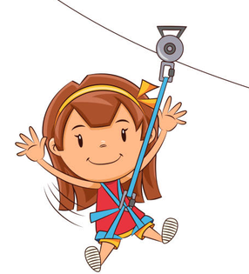

Jeudi 05 mai 2022, on a mis les casquettes de l’école et on s’est mis en groupe : Les Triclons avec Aurélie, les Cartons avec Martine et les Hérons avec Sophie.
Nous sommes partis de l’école à 8h15 avec nos bagages pour aller en car à Feeling Forest à St Hilaire de Riez à une heure de route.
Jessy et Eric nous ont accueillis pour tout nous expliquer et assurer notre sécurité. Nous avons eu un bracelet bleu turquoise qui indique le parcours le plus élevé que nous pouvions faire.
Nous avons commencé par mettre le baudrier et les gants. Ensuite nous avons fait le parcours d’initiation, puis le jaune, le violet, l’orange et enfin le bleu turquoise.
Chacun a essayé de faire de son mieux. Les photos sont sur le site de l’école.
